ГБОУ ЛИЦЕЙ № 369
КРАСНОСЕЛЬСКОГО РАЙОНА
САНКТ-ПЕТЕРБУРГА

ПОСВЯЩАЕТСЯ 75-ЛЕТИЮ ПРОРЫВА БЛОКАДЫ ЛЕНИНГРАДА

ЮНГИ СОЛОВЕЦКОЙ ШКОЛЫ НА ЗАЩИТЕ ЛЕНИГРАДА В ГОДЫ БЛОКАДЫ

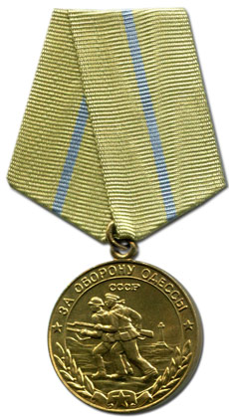

Величко Александра 9 класс
Петрова Полина 9 класс
Руководитель зав. музеем «Юнги Северного флота Е.С. Корюкаев

Санкт-Петербург
2017 год

Вступление

Оборона Ленинграда — одна из самых ярких страниц в истории нашей Родины. Великая Отечственная война — страшное время, которое коснулась каждого. Сейчас это уже в прошлом, но разве имеем мы права забывать о случившемся? Нет, именно поэтому история всегда интересовала меня. Такую возможность - узнавать новое о былом и передавать это остальным, дал нам музей лицея 369, посвященный Юнгам Северного Флота. В стенах этого музея совмещены два несовместимых понятия: дети и война. В годы Великой Отечественной войны в СССР более 300 тысяч юных патриотов с оружием в руках наравне с дедами, отцами и старшими братьями защищали Отечество от гитлеровского фашизма. Этих воспитанников частей в народе называли сынами и дочерями полков, юнгами флотов, юными партизанами и подпольщиками.
Мало кто знает, а ведь мальчишки- юнги, воспитанники Соловецкой школы прошли суровую подготовку, узнали о морском деле за год намного больше, чем уже служившие на флоте моряки. Они без страха шли в бой ради своей Родины, жертвуя самое дорогое без раздумий — свои жизни. Мы бы хотели, чтобы люди знали их имена, помнили об их подвиге.
Прошло почти 75 лет со дня стратегической наступательной операции “Искра” по прорыву блокады Ленинграда, проведенной 12-30 января 1943 года. В результате войска Ленинградского и Волховского фронтов 18 января 1943 года прорвали блокаду Ленинграда. Хотя достигнутый военный успех был достаточно скромен (ширина коридора, связавшего город со страной, была всего 8−11 километров), политическое, материально-экономическое и символическое значение прорыва блокады невозможно переоценить. В кратчайшие сроки были построены железнодорожная линия Поляны – Шлиссельбург, автомобильная магистраль и мосты через Неву. 7 февраля на Финляндский вокзал прибыл первый поезд с «Большой Земли». Уже с середины февраля в Ленинграде начали действовать нормы продовольственного снабжения, установленные для других промышленных центров страны. Все это коренным образом улучшило положение жителей города и войск Ленинградского фронта. Большой вклад в защиту Ленинграда в годы блокады и освобождения города от нее, внесли корабли Балтийского флота. В боях за Ленинград принимали участие и юнги, служившие на них по окончании Соловецкой школы.

1 глава. Учеба в Соловецкой школе юнг.

В начальный период Великой Отечественной войны в результате тяжелых боев Красная армия несла громадные потери. Военное командование страны было вынуждено восполнять потери за счет экипажей кораблей Военно-морского флота. На сухопутный фронт с кораблей было снято 389 тысяч 975 человек(В.Д.Доценко «Война, флот, победа).
Поэтому Военно-морской флот Советского Союза в тяжёлое для страны военное время остро нуждался в квалифицированных специалистах: боцманах, рулевых, радистах, мотористах, торпедных и артиллерийских электриках и других.
В это же время тысячи подростков, юношей, мечтали взять в руки оружие и вместе со всем народом встать на защиту Родины. Они рвались на фронт по зову сердца, «осаждали» военкоматы, призывные пункты, прибавляли год рождения, лишь бы только на фронт попасть, чтобы с оружием в руках бить ненавистных захватчиков,
мстить фашистским варварам за гибель отцов и матерей, за братьев и сестёр, за разрушение городов и сёл, за поруганное детство. Многие из них хотели стать профессиональными моряками, они рвались к настоящим боевым делам. Юноши хотели скорее попасть на боевые корабли, и это помогало им в последствии переносить тяготы и лишения жизни в условиях военного времени.
Руководство флота пошло по пути старой морской традиции: готовить юнг (начинающих моряков) в специальных школах.
25 мая 1942 года народным комиссаром Военно-Морского Флота адмиралом Н.Г. Кузнецовым был подписан приказ о создании школы юнг на Соловецких островах Белого моря. Вот как говорилось в официальном приказе о создании школы: «в целях создания кадров будущих специалистов флота высокой квалификации, требующих длительного обучения…». Юнги обучались в школе 12 месяцев, по её окончании они отправлялись служить в действующий флот, где по достижении совершеннолетия зачислялись в кадровый состав. Широкого оповещения о наборе в школу не давалось, так как опасались излишнего энтузиазма среди юношей, самовольных побегов на флот. Конечно, было много и беспризорников, потерявших родителей на войне или вышедших лесами с оккупированных территорий. Поэтому набор производился по специальной разнарядке ЦК ВЛКСМ в г. Москве и еще восьми областях. Всего планировалось набрать 1,5 тыс. юношей 14-15 лет, имевших 6-7 классов образования. При поступлении подростки проходили сложные экзамены по русскому языку, математике и физической культуре.
В Школе было три выпуска (наборы 1942, 1943 и 1944 гг.), и общее количество подготовленных специалистов флота составило 4111 человек. Обучение продолжалось около года. На юнг с момента зачисления в Школу полностью распространялся «Дисциплинарный устав ВМФ».
По прибытии на Соловки в 1942 г. первый набор юнг встретил полуразрушенное здание церкви, каменный корпус и бывшую деревянную гостиницу, ранее предназначавшуюся для богомольцев. Эти здания отвели под учебные корпуса. Юнг поселили в палатках, и они сразу начали строить землянки. Мальчишкам приходилось копать землю, корчевать пни, ворочать валуны, валить лес и таскать на своих плечах бревна. В конце ноября наконец-то переехали из палаток в новое жильё. В каждой землянке была печка и 50 нар в три яруса.
Из воспоминаний бывшего юнги 1 набора Александра Степановича Маслакова:”1 сентября второго года Великой Отечественной войны мы должны были приступить к занятиям по специальностям. Выбор специальностей, как мне помнится, проводился на добровольной основе. Меня, например, спросили, кем я хочу быть – радистом или артиллеристом. Толком об этих специальностях не знаю. А вот представление имею такое: радист где-то сидит в помещении с помощником и протирает штаны, артиллерийский же электрик, наверное, готовит снаряды к бою. Значит, он нужен для флота. Одним словом, я согласился учиться на артиллерийского электрика. И, забегая вперед, скажу – не ошибся в выборе специальности. Она оказалась крайне востребованной на эсминцах, крейсерах и линкорах. Особенно на Балтике при защите Ленинграда.
Основной состав школы находился в Савватьево в десяти километрах от Монастыря. Там обучались радисты, боцмана, рулевые мотористы, корабельные электрики. В последующих двух наборах готовили торпедных и штурманских электриков. Одними из ярких и запоминающихся событий в жизни юнг были принятие Присяги в 1942 году и объявление приказа № 227 Верховного Главнокомандующего Вооруженных сил СССР И. В. Сталина. Каждый из юнг расписался в общем списке принявших присягу. Никогда в жизни до сих пор никто из них не брал на себя таких обязательств. До этого времени все они были детьми, от них, как правило, требовали одного, главного – быть хорошим мальчиком, на получать двоек, вовремя ложиться спать.… А здесь сразу на них ложилась обязанность быть ответственным за страну С этой минуты они становились другими. Юридически «да» - другими. А в жизни юнги по-прежнему оставались пацанами. А спустя несколько дней после приема присяги им объявили приказ И. В. Сталина № 227, получивший в обыденной жизни название «Ни шагу назад». Этот приказ оставил в душах ребят большую тревогу и волнение. До этого времени война казалась каким-то абстрактным явлением, вроде того, что, придя с горячим сердцем на флот, юнги, закончившие школу сразу помогут победить врага. Но враг на деле оказался силен и жесток. И у них не остается ничего, кроме как стоять насмерть, не сделать ни шагу назад, не отдать ни одного квадратного метра Родной земли. А тем, кто сделает шаг назад из окопа на фронте или покинет свой боевой пост на корабле, того ждет своя пуля – самая позорная смерть за трусость в бою с врагом.
Юнги стойко переносили все испытания. Ходили в наряды, заставы. Строго следовали уставу. Учились прилежно, несмотря на то, что было действительно трудно. Жизнь в таких тяжёлых условиях сильно повлияла на подростков: сплочённые, бесстрашные, выносливые, с твёрдым характером, сильные и мужественные. Не удивительно, что среди бывших Соловецких юнг много героев: Александр Ковалёв, Николай Портенко, Вадим Коробов. Многие выпускники были награждены боевыми наградами, некоторые за проявленный героизм получили ордена Красного знамени и Красной звезды. Из Соловецких юнг «выросли» 15 адмиралов.
Основная задача школы юнг состояла в подготовке специалистов высокой квалификации для флота. За 11 месяцев воспитанники школы должны были освоить свою специальность, общевоинскую подготовку, военно-морское дело, общеобразовательные предметы и политическую подготовку.
В школе был подобран замечательный преподавательский состав — это были опытные военные моряки, как правило, имевшие уже опыт педагогической работы. Любовь к морю, кораблю, преподаватели и командиры воспитывали в юнгах на примерах из собственной службы. Многие из них уже успели участвовать в боевых операциях флота и были награждены боевыми орденами и медалями. Они подготовили три выпуска высококвалифицированных специалистов для советского военного флота. На действующем флоте выпускники школы юнг блестяще себя зарекомендовали.
Учились юнги хорошо. В учебе им помогали любовь к морю, стремление скорее попасть на боевые корабли и воевать. В одной из витрин музея «Юнги Северного флота» находится подлинник свидетельства об окончании Соловецкой школы юнги Смирнова. По всем предметам стоят отличные оценки. И такие свидетельства были почти у каждого из них. Юнги стремились учиться на отлично потому что, отличники имели при выпуске преимущество выбора флота, а все стремились на Северный флот, где шли наиболее упорные морские сражения. Юнги также понимали, что для службы на флоте нужны знания, дающие возможность выжить и победить. Немцы знали, что на Соловках был Учебный отряд Северного флота. Поэтому они нещадно бомбили остров, сбрасывали зажигательные
бомбы - поджигали лес, травили воду в озерах (яды сбрасывали тоже с самолетов). На Соловках стояло несколько зенитных батарей, которые охраняли Кремль. Но и юнги несли круглосуточное дежурство. Диверсанты высаживались и с подводных лодок, и с и с самолетов (до фронта было лететь минут 15 самолетом!) Опасаясь диверсии, руководство школы выставляло часовых возле продуктовых складов. Зимой при заступлении на пост юнги надевали валенки и тулуп. Им выдавались винтовки "с дырочками", то есть не боевые, бутафорские. Кормили юнг достаточно скудно. Время было военное. Большая часть страны голодала. На первое - суп из трески, на второе - сечка с треской (из-за сечки бичом школы стал повальный аппендицит; оперировали здесь же, на острове), а на третье горький, противный отвар из хвои, чтобы цинги не было.
Жизнь в землянках-кубриках была холодной. Поэтому у каждого юнги был свой кирпич, который днем укладывался на печку, а вечером горячий кирпич брали с собой в койку.
После обучения мальчишки отправлялись на боевые корабли. Соловецкие юнги воевали на кораблях Северного, Балтийского, Черноморского, Тихоокеанского флотов, а также в Амурской, Беломорской, Волжской, Дунайской, Днепровской, Каспийской и Онежской флотилиях.»
После выпускных экзаменов юнгам полагался месячный отпуск, но все они стремились побыстрее попасть на действующие корабли Военно-морского флота и от отпуска отказались.
Пред отправкой на действующий флот юнги в строю приняли клятву Отчизне.
Вот ее текст
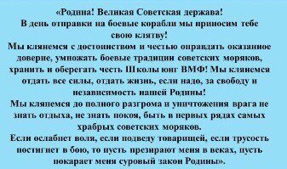
2 глава. На защите Лениграда

По воспоминаниям А.С. Маслакова юнги, которые получили назначение на Балтику, ехали специальным эшелоном из Кеми до Кобоны на берегу Ладожского озера и далее старым пароходом через Ладогу до маяка «Осиновец». Путь проходил по территории, активно подвергавшейся бомбежкам врага и юнги своими глазами еще раз увидели, что значит война. Финляндский вокзал в Ленинграде встретил их хмуро, перрон был пустой. Их ожидало только несколько человек флотского экипажа. До здания флотского экипажа на площади Труда, где сейчас находится Центральный военно-морской музей, юнги прошли строем и с песней. Их с радостью приветствовали жители блокадного города и просили отомстить врагу за них. Но как вспоминал юнга Евгений Горячев : «Какая-то очень худенькая женщина, почти прозрачная , произнесла: Господи! Детей на фронт отправляют!»
Из первого выпуска на Балтику было направлено 330 человек. Из них 49 рулевых, 71 радист, 59 боцманов, 39 мотористов, 61 электрик и 76 артиллерийских электриков. Как видим, больше всего было артиллерийских электриков. И это не случайно. Корабли Балтийской эскадры ежедневно вели огонь по противнику, который обстреливал город, пытаясь сломить бойцов фронта и моряков защитников города. Основная задача кораблей Балтийского флота состояла в том, чтобы своей артиллерией встретить на самых дальних подступах врага, а при обстрелах города уничтожать или выводить из строя батареи противника, обстреливающие город. Дежурный корабль эскадры в дневное время обязан был через одну минуту, а в ночное время – через 3 минуты открыть огонь по противнику.
Перед юнгами в то время поставили главную задачу : заменить корабельных специалистов, ранее ушедших на фронт, чтобы артиллерия кораблей могла давать достойный отпор наглому врагу. На 4каждый корабль Балтийской эскадры было направлено по 3-5 электриков, которые быстро получили доступ к обслуживанию боевой техники. Отличная подготовка в школе юнг помогла им быстро освоиться на кораблях. При этом вспомним, что было им по 16-17 лет. Кроме этого, юнги участвовали в контрнаступлениях, прорыве блокады и окончательном разгроме врага на Балтике в 1944 и в 1945 годах.
И в последующем на Балтику прибывали выпускники Соловецкой школы. Со второго выпуска в 1944 году 260 человек, в 1945 году с 3 выпуска 620 человек. Всего на Балтику было направлено 1210 человек.
Юнги служили на линкорах «Октябрьская революция» и «Марат», крейсерах «Киров», «Максим Горький», на лидерах, эскадренных миноносцах, торпедных катерах, морских охотниках, канонерских лодках и тральщиках.
Как сложились их отношения с взрослыми на кораблях? Берегли ли их, мальчишек, в бою? Были ли они полноправными членами морской братии? Не стали ли игрушками для экипажа? Ведь они совсем маленькие, а на корабле служили и мужчины под 30 лет.
На действующем флоте ребята себя очень хорошо зарекомендовали. Мальчишки часто учили даже тех, кто был старше их, ведь знали больше. В своих воспоминаниях юнга Пшеничко, после обучения попавший на службу в Дунайскую флотилию, пишет: «командир, узнав, что мы являемся неплохими специалистами, заставил нас проводить занятия с матросами — на корабле служили матросы, которые воевали, но нигде не учились». И ребята 15-16 лет проводили занятия по обучению морскому делу для взрослых 30-ти и 40-летних матросов. Такая же обстановка была и на Балтике. Мальчишки учили взрослых, а взрослые помогали им в их боевом становлении.
Со стороны Финского залива Ленинград защищали корабли бригады охраны водного района. Они несли дозорную службу, выполняли действия по противолодочной и противоминной обороне, выставляли минные заграждения, под огнем врага высаживали разведывательные отряды и десанты, в тяжелейших условиях минной опасности, под обстрелом противника. Бывший юнга Иван Васильевич Дудоров подробно рассказал в своей книге «От родной Соловецкой обители» о своих боевых товарищах и командирах. Дудоров служил на морском охотнике МО-413. Широко известен подвиг юнги Ковалева на Северном флоте, но мало известен такой же подвиг, совершенный на Балтике. Его совершил юнга-герой Дудоров. Как вспоминал сам юнга, два морских охотника вступили в артиллерийский бой с вражескими кораблями. Катер, на котором служил Дудоров сильно накренился – это у самого борта разорвался вражеский снаряд. Большой осколок пробил борт, перебил топливный патрубок, струйка топлива полилась на разогретый мотор. Вспыхнуло пламя, угрожая взрывом. Судьба катера и экипажа находилась теперь в руках Ивана. Секунды решали все. Задыхаясь от едкого дыма, моторист вступил в поединок с огнем. Схватил асбестовые маты, накрыл горящее топливо, однако языки пламени обжигали руки. И тогда, пренебрегая ожогами, Дудоров своим телом прижал маты к двигателю. Лишенный притока воздуха огонь погас. Двигатель продолжал работать. Катер вышел из-под обстрела и был спасен. За этот подвиг Дудоров был награжден Орденом Красной Звезды.
Большую опасность для наших кораблей представляли выставляемые противником минные заграждения. На борьбу с минной опасностью выходили наши тральщики. Иногда, в экстренных ситуациях, уничтожение вражеской мины проводилось так: матрос с подрывным патроном прыгал за борт в ледяную воду, нырял к мине, устанавливал подрывной патрон, и приводил в действие запал.
Всякая война несет за собой жертвы и потери.
Из четырех с лишним тысяч Соловецких юнг, которые сражались на Северном, Балтийском, Черноморском и Тихоокеанском флотах, на кораблях Амурской, Дунайской, Каспийской, Днепровской и Волжской флотилий, погиб каждый четвертый.
В боях на Балтике тоже не обошлось без потерь. К сажалению нам не удалось установить точное количество погибших юнг. Известны только имена некоторых из них. В своей книге, посвященной юнгам –защитникам Ленинграда А.С. Маслаков упоминает имена первых погибших.
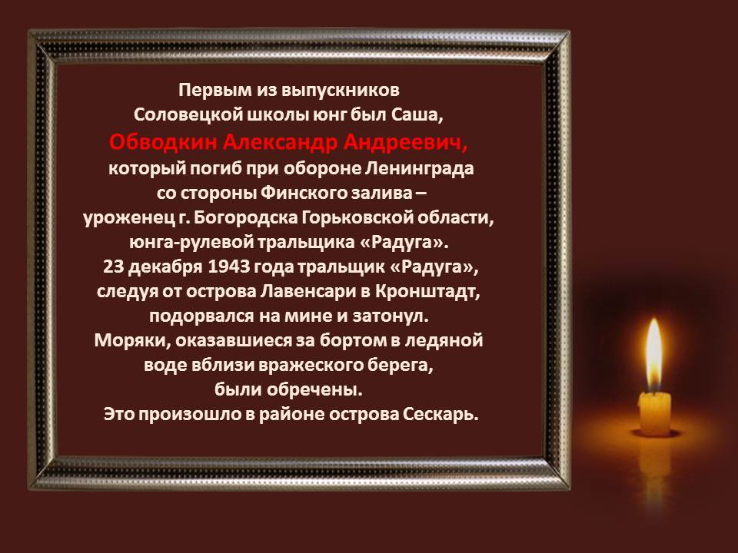

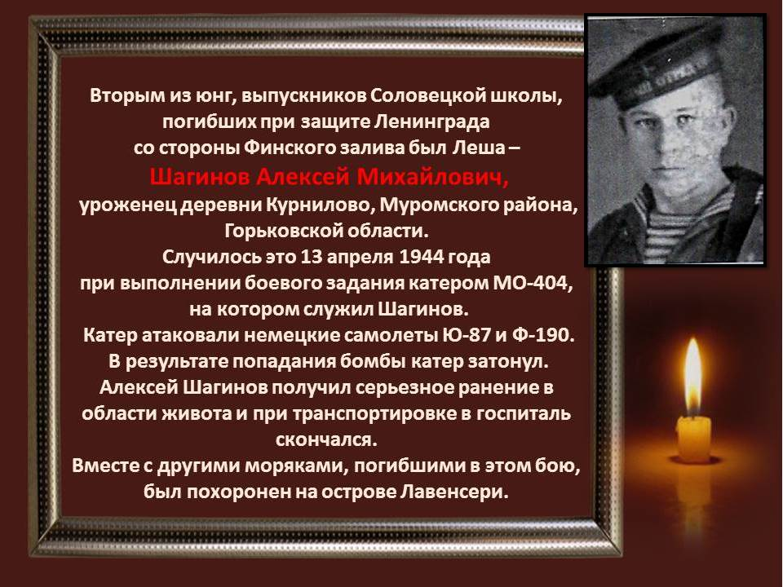

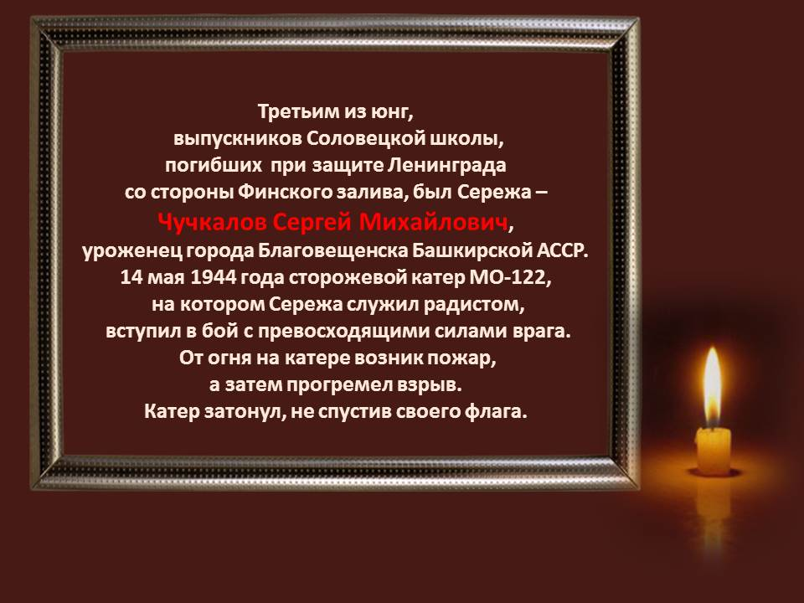

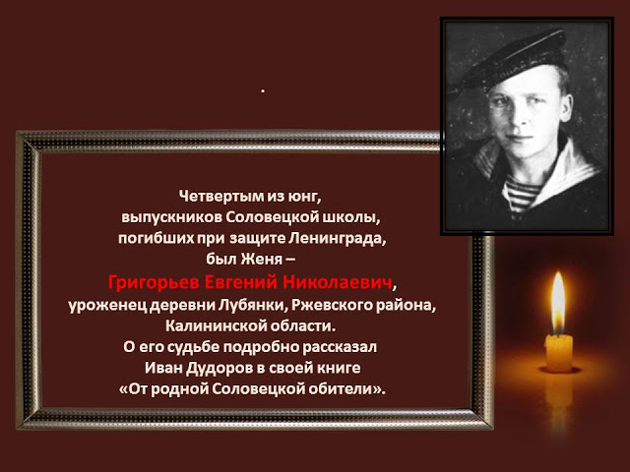

Вечная слава юнгам, погибшим при защите нашего города!
Кроме названных выше, нет пока имён всех юнг, участвовавших в снятии блокады.
Чтобы рассказать о них, нужна серьезная исследовательская работа в архивах и музеях, посвященных юнгам

За боевые подвиги на Балтике юнги были удостоены боевых наград.
А награды им раздавали скупо. Всего 150 с небольшим человек награждены медалями Нахимова и Ушакова, еще 45 стали кавалерами орденов Красной Звезды.
Наконец-то настал День Победы! Но служба юнг на Балтийском флоте продолжалась еще 5 лет. И служба в эти, уже мирные годы на кораблях Балтики была не менее опасна. Балтийское море было буквально напичкано вражескими минами, и боевое траление продолжалось вплоть до 1956 года.
В одном из трагических эпизодов в октябре 1945 года погибло 5 юнг 3 выпуска, только что прибывших на Балтику. На вражеской мине подорвался крейсер «Киров». Спасая крейсер мужественно приняли смерть Николай Гущин, Николай Мочалов, Николай Шумаков, Павел Пахолкин, Вячеслав Акимов. Чудом остался жив, получив травму будущий Народный артист СССР Борис Штоколов.
Через 5 лет после окончания войны юнги были демобилизованы в звании «юнга».
Многие из них нашли свое новое призвание уже в мирной жизни.
3.Заключительная часть.
На многих кораблях и в соединениях Балтийского флота в годы Великой Отечественной войны служили юнги – выпускники Соловецкой школы: рулевыми, боцманами, радистами, электриками.
Они, получившие допуск к обслуживанию боевой техники, ходили на кораблях в море, участвовали в боях, а если приходилось принимать в сражении с врагом смерть, то не колеблясь отдавали жизнь за Родину.
Родина не забыла подвиг Соловецких юнг в годы Великой Отечественной войны на Балтике. На площадях городов, на местах боёв и над захоронениями высятся памятники мальчишкам, шагнувшим со школьной скамьи в бой.
Чтобы помнили! В нашем городе Васильевском острове одной из площадей присвоено имя Балтийских юнг и там же установлен памятник им. В музее «Юнги Северного флота» лицея № 369 имеется стенд, посвященный юным героям Балтики.
В создании реферата использованы интервью с бывшими юнгами Александром Степановичем Маслаковым и Миром Назибовичем Нигматуллиным.

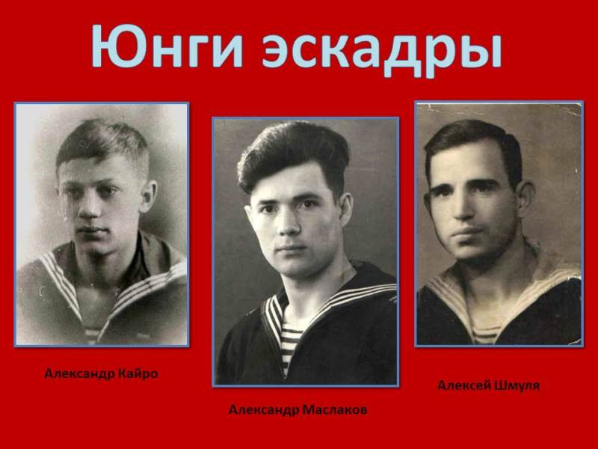

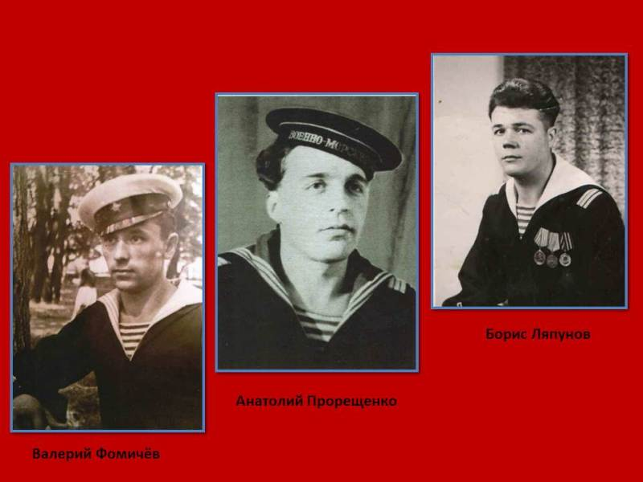

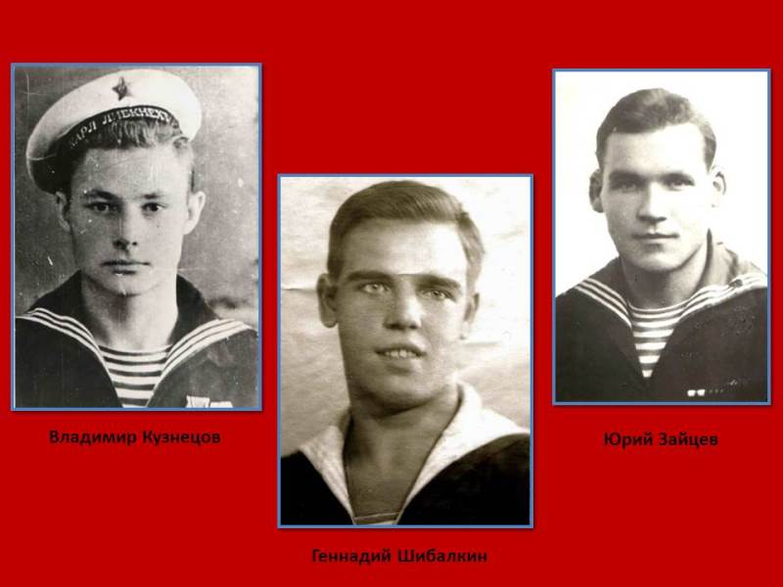

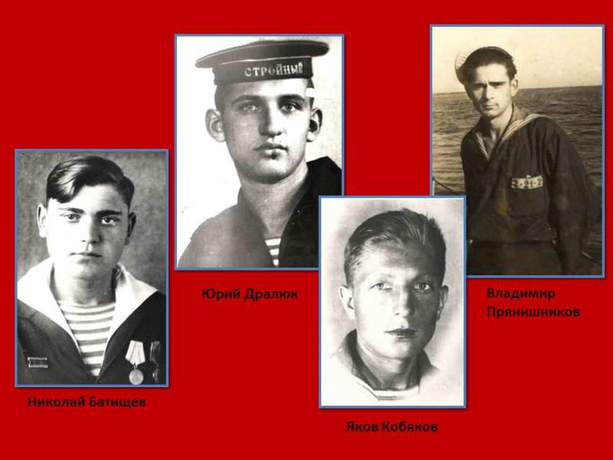

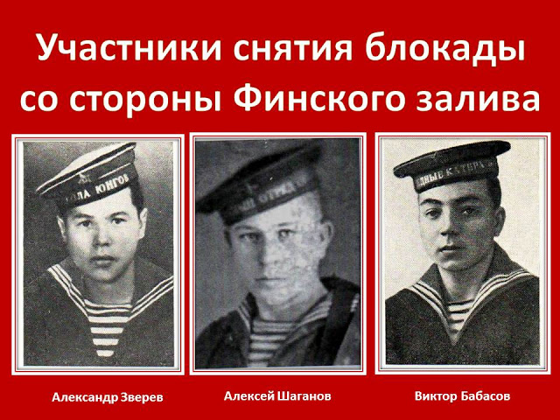

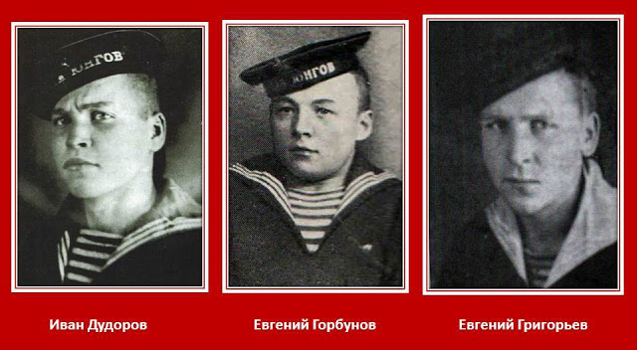
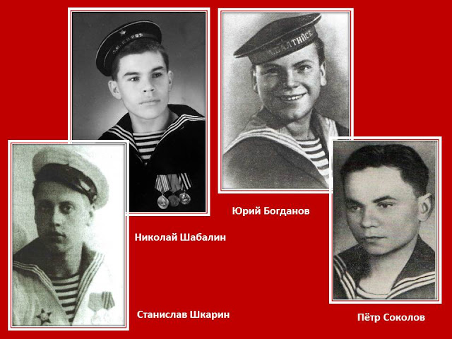

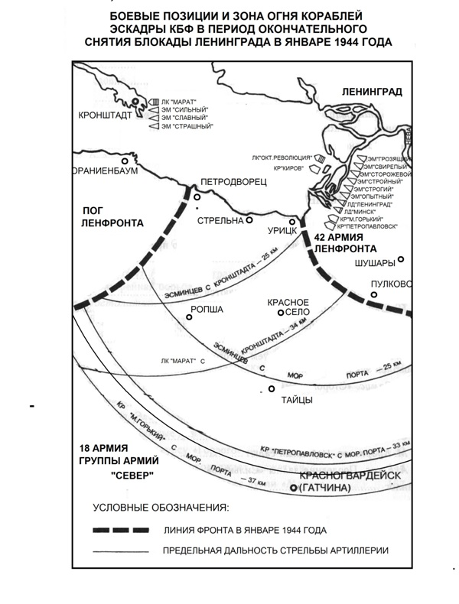
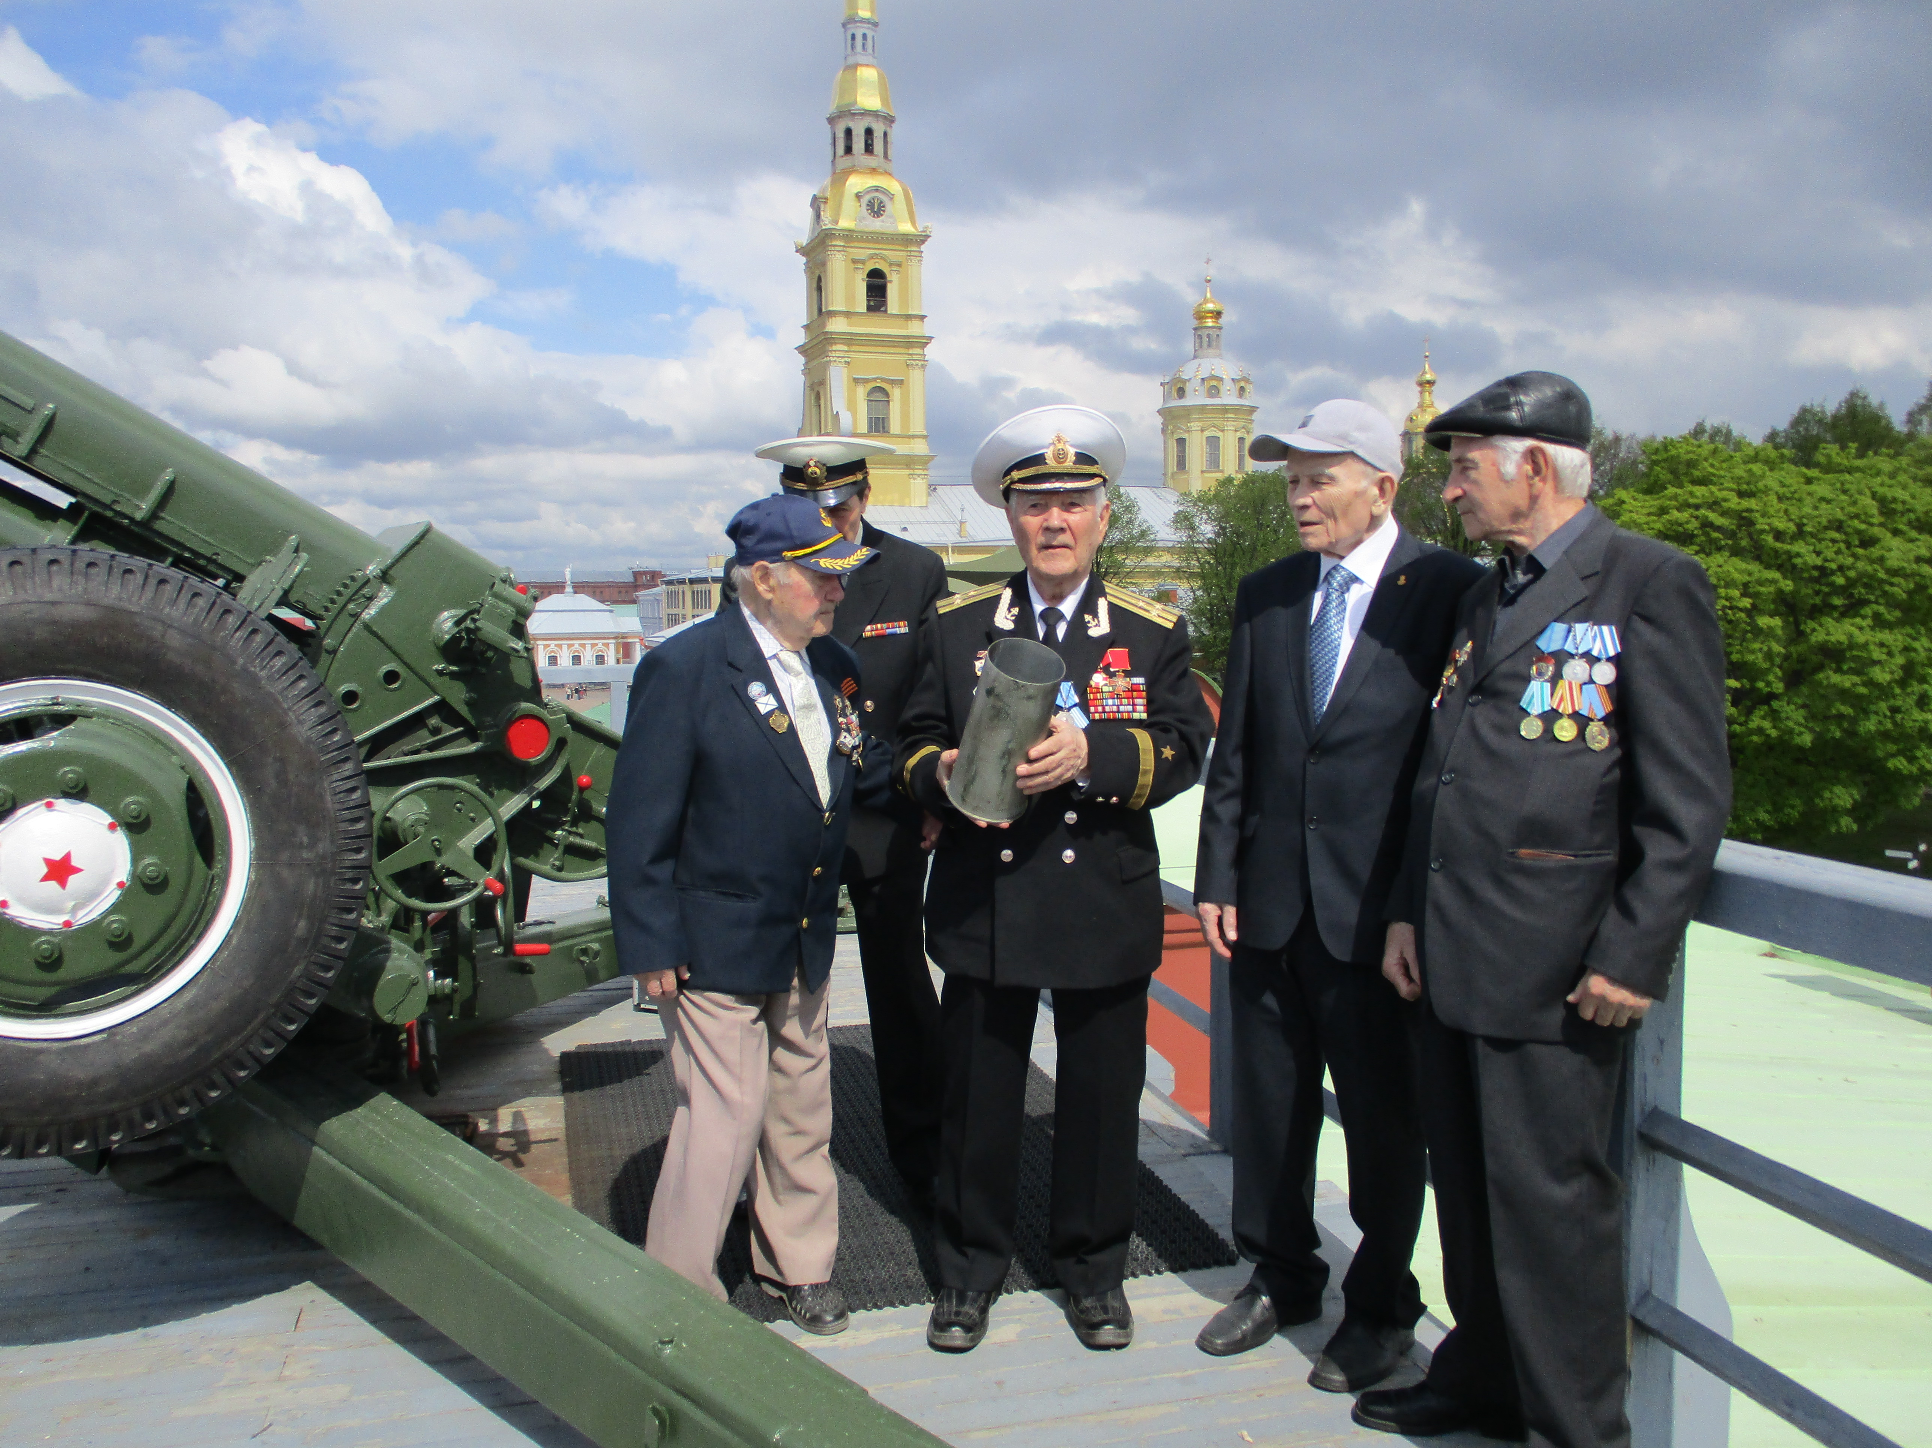Памятный выстрел с Петропавловской крепости в честь 75-летия Срловецкой школы юнг. Слева М.Н. Нигматуллин и А.С. Маслаков. 25.05.2017

памятник «Юнгам Балтики» на Васильевском острове
